Molėtų rajono savivaldybės taryba

SPRENDIMAS
Dėl molėtų rajono savivaldybės bendrojo ugdymo mokyklų tinklo pertvarkos 2016 - 2020 metų bendrojo plano patvirtinimo
2016 m. kovo 31 d. Nr. B1-61
Molėtai

Vadovaudamasi Lietuvos Respublikos vietos savivaldos įstatymo 16 straipsnio 2 dalies 21 punktu, 4 dalimi, Lietuvos Respublikos švietimo įstatymo 58 straipsnio 1 dalies 3 punktu, Mokyklų, vykdančių formaliojo švietimo programas, tinklo kūrimo taisyklių, patvirtintų Lietuvos Respublikos Vyriausybės 2011 m. birželio 29 d. nutarimu Nr. 768 „Dėl mokyklų, vykdančių formaliojo švietimo programas, tinklo kūrimo taisyklių patvirtinimo“, 35.5 papunkčiu,
Molėtų rajono savivaldybės taryba n u s p r e n d ž i a:
Patvirtinti Molėtų rajono savivaldybės bendrojo ugdymo mokyklų tinklo pertvarkos 2016 – 2020 metų bendrąjį planą (pridedama).
Šis sprendimas gali būti skundžiamas Lietuvos Respublikos administracinių bylų teisenos įstatymo nustatyta tvarka.

Savivaldybės meras Stasys Žvinys

PATVIRTINTA
Molėtų rajono savivaldybės tarybos 2016 m. kovo 31 d. sprendimu
Nr. B1-61

MOLĖTŲ RAJONO SAVIVALDYBĖS BENDROJO UGDYMO MOKYKLŲ TINKLO PERTVARKOS 2016-2020 METŲ BENDRASIS PLANAS

I SKYRIUS
ĮVADAS

Molėtų rajono savivaldybės mokyklų tinklo pertvarkos 2016-2020 metų bendrojo plano (toliau – Bendrasis planas) paskirtis – sukurti efektyvumo, prieinamumo ir kokybės reikalavimus atitinkantį bendrojo ugdymo mokyklų tinklą savivaldybėje, pakankamai turėti pradinio, pagrindinio, vidurinio bei neformaliojo švietimo programų teikėjų, sudaryti sąlygas visiems bendruomenės nariams ugdytis bei užtikrinti jų teisę įgyti išsilavinimą pagal nustatytus valstybės išsilavinimo standartus.
Bendrajame plane pateikta Molėtų rajono savivaldybės švietimo situacijos analizė, mokyklų tinklo pertvarkos iki 2015 m. bendrojo plano įvertinimas, numatytos demografinės, mokinių kaitos tendencijos, derinami valstybinės ir Savivaldybės švietimo politikos siekiai. Siūlymai pateikiami vadovaujantis valstybės švietimo politikos nuostatomis, objektyviais veiksniais, formuojančiais rajono savivaldybės švietimo kaitą.

II SKYRIUS
RAJONO ŠVIETIMO BŪKLĖS ANALIZĖ IR PROGNOZĖS

Demografinis kontekstas.
Gyventojų skaičiaus pokytis 2010-2015 m.
2010 m. | 2011 m. | 2012m. | 2013 m. | 2014 m. | 2015 m.
21238 | 20751 | 20390 | 20032 | 19582 | 19233

Molėtų rajono gyventojų skaičius nuo 2010 m. iki 2015 m. sumažėjo 2005 žmonėmis, vidutiniškai kasmet 334 žmonėmis.
Gyventojų skaičius pagal amžiaus grupes
0-18 metų | 19-35 metų | 36-55 metų | 56-75 metų | 76 metų ir vyresni
3153 | 3751 | 5569 | 4558 | 2202

Pagal amžių didžiusia yra 36-55 metų amžiaus žmonių grupė. 56 metų ir vyresnių yra 6760 žmonių, t. y., 31, 8 proc. nuo visų gyventojų. Tai atspindi ir gimstamumo Molėtų rajono savivaldybėje rodikliai.
Gimstamumo pokytis 2010-2015 m.
Metai | 2010 | 2011 | 2012 | 2013 | 2014 | 2015
Gimusių vaikų skaičius | 180 | 166 | 140 | 134 | 146 | 133

2010 m. Molėtų rajono savivaldybėje gimė 180 vaikų, o 2015 m. – 133 vaikai (mažiau 47 vaikais). Gyventojų skaičiaus kaita (natūralaus gyventojų prieaugio mažėjimas, vidinė migracija, emigracija ir kitos priežastys) atspindi bendro mokinių skaičiaus nuo 2010 m. mažėjimą. Per 7 mokslo metus metus Molėtų rajono savivaldybės mokyklose sumažėjo 942 mokiniais.

MOKINIŲ SKAIČIAUS POKYTIS 2010-2016 M.
.
 | 2009-2010 m. m. | 2010-2011 m. m. | 2011-2012 m. m. | 2012-2013 m. m. | 2013-2014 m. m. | 2014-2015 m. m. | 2015-2016 m. m.
Priešmokyklinio ugd. gr. | 37 | 47 | 65 | 74 | 63 | 71 | 70
1-4 kl. | 750 | 697 | 618 | 608 | 599 | 562 | 552
5-10 kl. | 1583 | 1478 | 1380 | 1306 | 1192 | 1099 | 1029
11-12 kl. | 517 | 516 | 482 | 411 | 379 | 400 | 327

Jungtinės klasės
Per pastaruosius 3 mokslo metus išaugo jungtinių klasių skaičius nuo 20 iki 23.
 | 1-4 kl. | 5-8 kl.
2013-2014 m. m. | 12 | 8
2014-2015 m. m. | 15 | 8
2015-2016 m. m. | 13 | 10

Savivaldybėje mažėjant mokyklinio amžiaus vaikų skaičiui, keitėsi ne tik mokyklų dydis, bet ir jų skaičius. 2012 m. rajone veikė 2 gimnazijos – Molėtų gimnazija ir Alantos gimnazija; 3 vidurinės mokyklos – Giedraičių A. Jaroševičiaus, Joniškio ir Suginčių; 5 pagrindinės mokyklos – Balninkų, Dubingių, Inturkės, Molėtų Videniškių; 1 pradinė mokykla – Molėtų pradinė mokykla; 1 specialusis ugdymo centras – Kijėlių specialiojo ugdymo centras.Suginčių vidurinė mokykla turėjo Verbiškių pradinio ugdymo skyrių. Molėtų prainė mokykla – Čiulėnų pradinio ugdymo skyrių.

Nuo 2012 m. iki 2015 m. Giedraičių A. Jaroševičiaus vidurinė mokykla pertvarkyta į Giedraičių A. Jaroševičiaus gimnaziją, Joniškio vidurinė mokykla į Joniškio mokyklą – daugiafunkcį centrą, Suginčių vidurinė mokykla į Suginčių pagrindinę mokyklą. Molėtų pagrindinė mokykla tapo Molėtų progimnazija. Reorganizuota Videniškių pagrindinė mokykla prijungiant prie Molėtų pradinės mokyklos ir įsteigiant joje Videniškių pradinio ugdymo skyrių. Likviduotas Verbiškių pradinio ugdymo skyrius.

2015- 2016 mokslo metais savivaldybėje veikia 3 gimnazijos, 1 mokykla – daugiafunkcis centras, 4 pagrindinės mokyklos, 1 progimnazija, 1 pradinė mokykla su 2 kaimo pradinio ugdymo skyriais, 1 specialusis ugdymo centras, 2 neformaliojo ugdymo mokyklos, 2 ikimokyklinio ugdymo įstaigos su 4 skyriais kaimuose. Savivaldybėje veikia 2 pagalbos mokiniui, mokytojui ir mokyklai įstaigos: Molėtų pedagoginė psichologinė tarnyba ir Molėtų švietimo centras.

Nemokamo maitinimo duomenys

Paramos mokinio reikmenims įsigyti duomenys

Mokinių vežiojimo į mokyklas pokyčiai.
Mokslo  metai | Iš viso | Geltonaisiais  autobusais | Maršrutiniais | Mokyklų transportu | Privačiu | Kitais pavėžėjimo būdais
2013-2014 | 989 | 258 | 540 | 86 | 92 | 3
2014-2015 | 924 | 301 | 460 | 81 | 80 | 2
2015-2016 | 859 | 282 | 436 | 39 | 100 | 2

Ugdymo kokybė.
Stipriosios savivaldybės mokyklų veiklos sritys: geras mokyklų mikroklimatas, mokytojų kvalifikacija, plėtojamos tradicijos, mokyklų atvirumas, geri 2015 m. VBE rezultatai. Tobulintinas mokyklų veiklos planavimas, ugdymo diferencijavimas ir individualizavimas, mokinių pažangos vertinimas. Pamokose daugiausiai taikomi tradiciniai mokinių patirtį ir galimybes atitinkantys ugdymo metodai. Dalyje pamokų taikomi aktyvieji ugdymo metodai, plėtojantys mokinių kūrybiškumą, kritinį mąstymą, skatinantys mokinių bendravimą ir bendradarbiavimą.

Metai | Pagrindinis išsilavinimas |  |  | Vidurinis išsilavinimas
Metai | Mokėsi 10(II) klasėje | Gavo pagrindinio išsilavinimo pažymėjimus | Procentai | Mokėsi 12 (IV ) klasėje | Gavo brandos atestatus | Procentai
2011 | 299 | 294 | 98,3 | 260 | 253 | 97,3
2012 | 224 | 214 | 95,5 | 206 | 197 | 95,6
2013 | 272 | 261 | 96,0 | 227 | 217 | 95,6
2014 | 231 | 225 | 97,4 | 172 | 168 | 97,7
2015 | 196 | 191 | 97,4 | 198 | 193 | 97,5

2013-2015 m. mokinių, paliktų kartoti kursą, skaičius.
Metai | 1-4 klasės |  | 5-8 klasės |  | 9-10 klasės |  | 11-12 klasės
Metai | Paliktų kartoti kursą mokinių skaičius | Procentai | Paliktų kurso kartoti mokinių skaičius | Procentai | Paliktų kartoti kursą mokinių skaičius | Procentai | Paliktų kursą kartoti mokinių skaičius | Procentai
2013 | 12 | 1,9 | 2 | 0,2 | 10 | 2,0 | 0 | 0
2014 | 11 | 1,8 | 5 | 0,7 | 4 | 0,9 | 0 | 0
2015 | 11 | 2,0 | 0 | 0 | 3 | 0,9 | 0 | 0

Valstybinių brandos egzaminų rezultatai.
Standartizuoti dalykų VBE rodikliai atspindi savivaldybės darbo efektyvumą mokant konkrečių dalykų, o standartizuoti dalykų VBE įvertinimų vidurkiai atspindi savivaldybės darbo kokybę mokant atskirų dalykų.
Molėtų r. savivaldybės 2014 m. VBE rezultatų lyginamoji analizė
Diagrama. Apibendrintų Molėtų r. savivaldybės 2014 m. VBE rezultatų rodiklių palyginimas su kitų šalies savivaldybių rezultatais, naudojant standartizuotus taškus

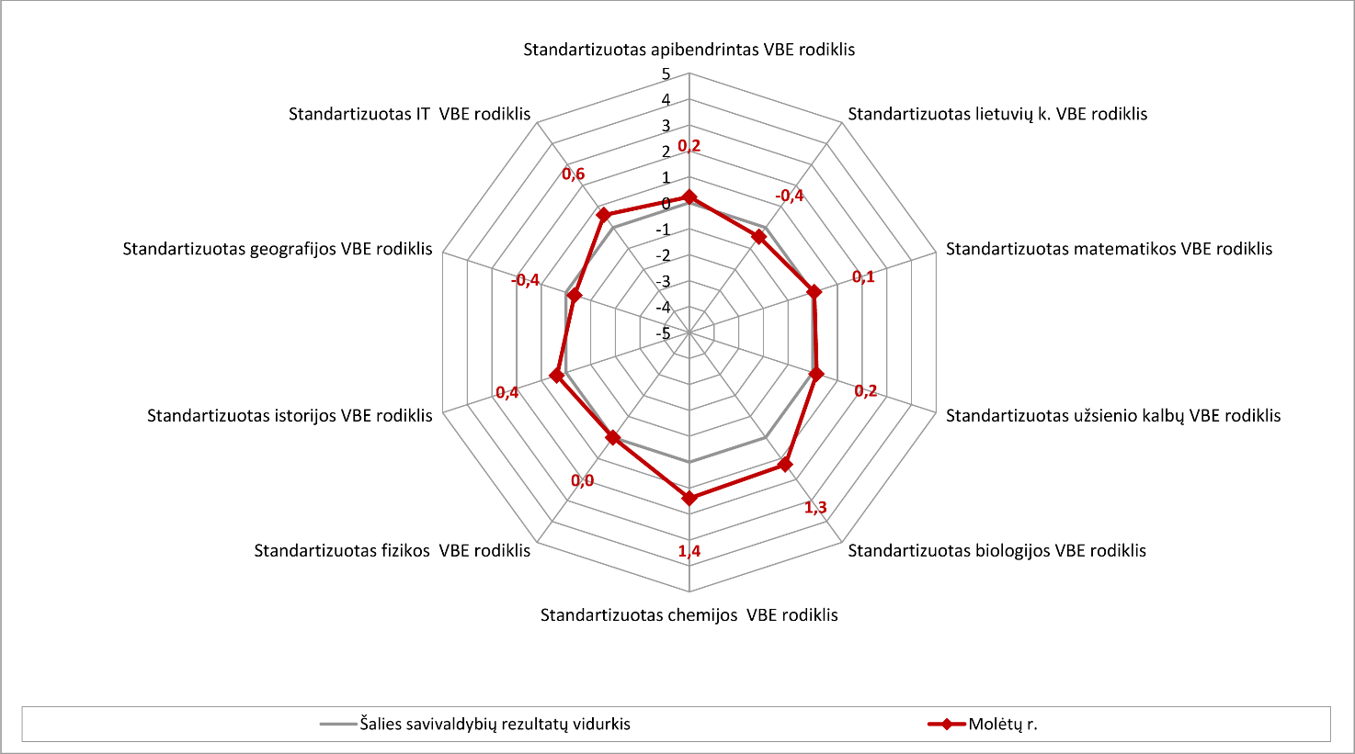
Diagrama. Molėtų r. savivaldybės 2014 m. VBE įvertinimų vidurkių palyginimas su kitų šalies savivaldybių rezultatais, naudojant standartizuotus taškus
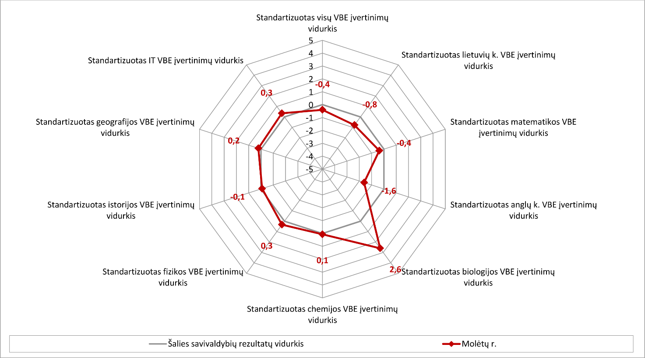
2014 m. Molėtų rajono savivaldybės standartizuoti biologijos, chemijos, istorijos, IT VBE rodikliai yra aukštesni nei šalies savivaldybių rezultatų rodikliai, tačiau lietuvių kalbos, geografijos – žemesni. Labai aukštas standartizuotas biologijos VBE įvertinimų vidurkis, tačiau žemas lietuvių kalbos ir anglų kalbos VBE standartizuotas įvertinimų vidurkis.

Molėtų r. savivaldybės 2015 m. VBE rezultatų lyginamoji analizė
Diagrama. Apibendrintų Molėtų r. savivaldybės 2015 m. VBE rezultatų rodiklių palyginimas su kitų šalies savivaldybių rezultatais, naudojant standartizuotus taškus
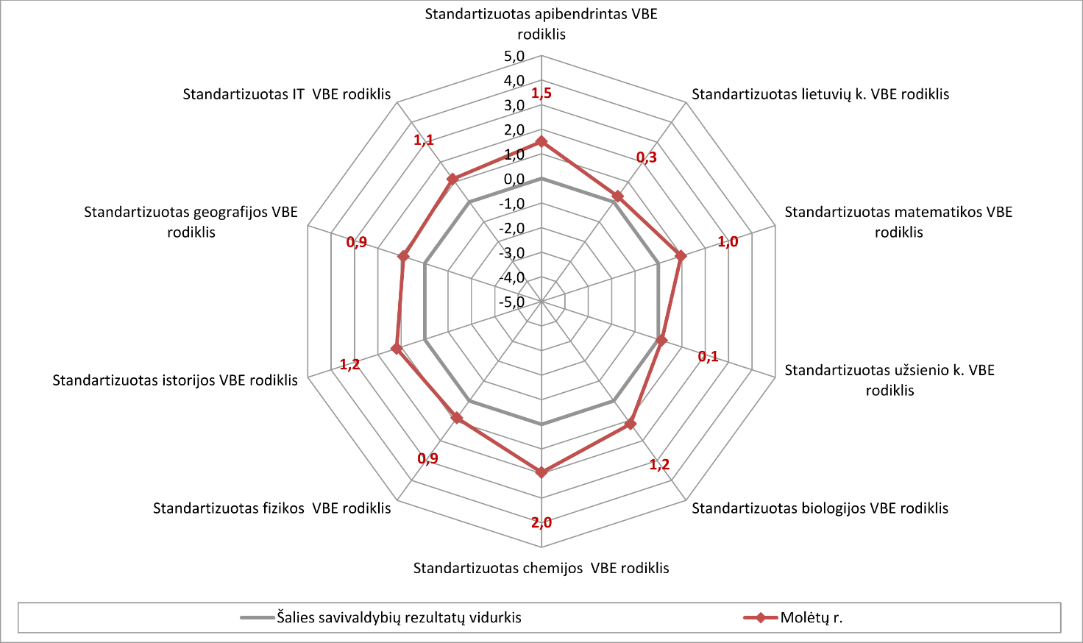
Molėtų r. savivaldybės 2015 m. VBE įvertinimų palyginimas su kitų šalies savivaldybių rezultatais, naudojant standartizuotus taškus
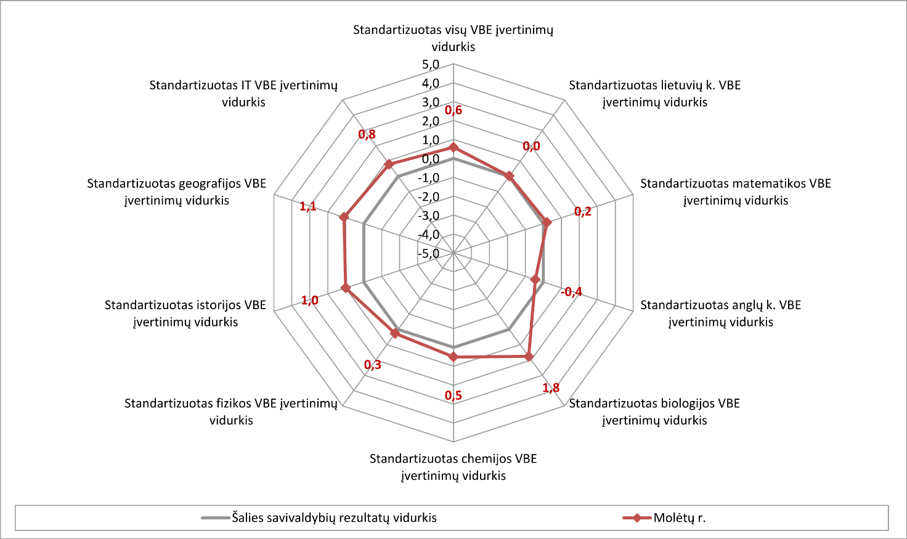

2015 m. Molėtų rajono savivaldybės VBE rezultatų rodikliai yra aukštesni nei šalies savivaldybių rezultatų vidurkis. Tačiau standartizuotas anglų kalbos VBE įvertinimų vidurkis yra žemesnis nei šalies savivaldybių rezultatų vidurkis.

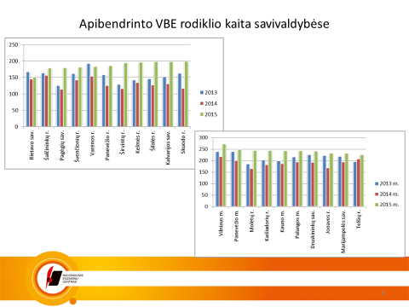
Diagramose matoma, kad 2015 m. Molėtų rajono savivaldybės mokinių rezultatai pagal apibendrintą VBE rodiklį yra tarp 5 geriausių Lietuvoje. Apibendrintas valstybinių brandos egzaminų rodiklis atspindi darbo kokybę ir efektyvumą. Jis apskaičiuojamas sudedant 2 dėmenis. Pirmasis dėmuo – vidutinis VBE balų skaičius, tenkantis vienam savivaldybės abiturientui. Antras dėmuo – mokinių gautų VBE įvertinimų vidurkis.

Standartizuoti testai.
2015 m. visos Molėtų rajono savivaldybės mokyklos dalyvavo Standartizuotų testų (toliau – ST) tyrime. Voratinklinėse diagramose pateikiami apibendrinti duomenys apie įvairių ST rezultatus, sukuriamą pridėtinę vertę bei įvairius rodiklius, apskaičiuotus remiantis mokinio klausimyno atsakymais (mokėjimo mokytis rodiklis, mokyklos klimato rodiklis ir pan.). Rodikliai perskaičiuoti į standartizuotus taškus tai, kad šalies vidurkis visuomet bus nulis, o standartinis nuokrypis – vienetas. Jei rodiklio reikšmė mažesnė už nulį, tai parodo, kad mokiniams toje srityje sekasi prasčiau nei šalies mastu, jei reikšmė didesnė už nulį – geriau.

Molėtų rajono savivaldybės 4 klasės mokinių geresni nei šalies mastu skaitymo rezultatai, rajono mokyklų klimato rodiklis, mokėjimo mokytis rodiklis, mažesnis nei šalies mastu patyčių situacijos mokyklose rodiklis. Prasčiau Molėtų rajono savivaldybės 4 klasių mokiniams sekėsi matematika bei rašymas.
Molėtų rajono savivaldybės 8 klasių mokinių geresni nei šalies mastu skaitymo, rašymo rezultatai, mokėjimo mokytis rodiklis, mokyklos kultūros rodiklis, savijautos mokykloje rodiklis. Prasčiau Molėtų rajono savivaldybės 8 klasės mokiniams sekėsi matematika.

2015 m. 4 klasė

2015 m. 8 klasė

Lankomumo duomenys

2014-2015 m. m. | 2013-2014 m. m. | 2012-2013 m. m.
Praleistos pamokos – 147234 | Praleistos pamokos – 128916 | Praleistos pamokos – 173438
Nepateisintos pamokos – 18703 | Nepateisintos pamokos – 13745 | Nepateisintos pamokos – 20781
Nepateisintų pamokų proc. nuo praleistų pamokų – 12,7 | Nepateisintų pamokų proc. nuo praleistų pamokų – 10,7 | Nepateisintų pamokų proc. nuo praleistų pamokų – 12,0

Molėtų rajono savivaldybės mokyklose per 3 paskutiniuosius mokslo metus nepateisintų praleistų pamokų procentas nuo visų praleistų pamokų padidėjo nuo 12,0 proc. iki 12,7 proc.

Būrelių ir juos lankančių mokinių skaičius

Metai | Mokyklų skaičius | Būrelių skaičius | Papildomos neformaliojo ugdymo programos | NVŠ programos | Mokinių skaičius
2012-2013 m. m. | 11 | 136 | 0 | 0 | 1368
2013-2014 m. m. | 10 | 121 | 14 | 0 | 1248
2014-2015 m. m. | 10 | 125 | 38 | 0 | 1400
2015-2016 m. m. | 10 | 104 | 39 | 17 | 1384

Per paskutiniuosius 4 mokslo metus padidėjo neformaliajame mokinių švietime dalyvaujančių mokinių skaičius. Mokyklose veikia 104 būreliai, vykdomos 39 papildomos neformaliojo ugdymo programos ir 17 neformaliojo vaikų švietimo programų.

Mokytojai.
Mokytojų, dirbančių bendrojo ugdymo įstaigose, skaičius 2015-2016 m. m. – 205.

Mokytojų pasiskirstymas pagal amžių:
Mokytojų amžius | 25-29 | 30-34 | 35-39 | 40-44 | 45-49 | 50-54 | 55-59 | 60-64 | 65 ir vyr.
Skaičius ir proc. | 2  (1,0) | 5  (2,4) | 18  (8,8) | 17  (8,3) | 49  (23,9) | 48  (23,4) | 41  (20,0) | 20  (9,8} | 5  (2,4)

Molėtų rajono savivaldybės bendrojo ugdymo mokyklose dirba tik 2 iki 30 m. amžiaus mokytojai. Iki 40 m. amžiaus – 25 mokytojai. Didžiausią dalį sudaro mokytojai, esantys 45- 59 metų amžiaus, t. y., 138 mokytojai. 9,8 proc. mokytojų yra 60-64 metų amžiaus, 2,4 proc. – 65 metų amžiaus ir vyresni.

Mokytojų pasiskirstymas pagal kvalifikacines kategorijas:
Kvalifikacinė kategorija | Mokytojo | Vyresniojo mokytojo | Mokytojo metodininko | Mokytojo eksperto | Neturi kvalifikacinės kategorijos
Mokytojų skaičius ir proc. | 13  (6,3) | 97  (47,3) | 84  (41,0) | 3  (1,5) | 8  (3,9)

Mokytojų kvalifikacija – vienas svarbiausių ugdymo kokybės veiksnių. Mokytojai nuolat tobulina dalykines, pedagogines ir metodines kompetencijas. Mokytojų atestacija skatina mokytojus tobulinti kvalifikaciją. 47 proc. Molėtų rajono savivaldybės mokyklose dirbančių mokytojų yra įgyję vyresniojo mokytojo kvalifikacinę kategoriją, 41 pros. – mokytojo metodininko kvalifikacinę kategoriją. 3,9 proc. mokytojų neturi kvalifikacinės kategorijos.

Vieno mokinio išlaikymo kaštai (2015 m.)

Ugdymo įstaiga | Mokinių skaičius | Vieno mokinio išlaikymo kaštai (Eur)
Ugdymo įstaiga | Mokinių skaičius | Iš viso | Iš mokinio krepšelio | Iš savivaldybės biudžeto
Alantos gimnazija | 213 | 2495 | 1602 | 893
Molėtų gimnazija | 531 | 1931 | 1354 | 577
Giedraičių Antano Jaroševičiaus gimnazija | 174 | 2645 | 1718 | 927
Balninkų pagrindinė mokykla | 39 | 4972 | 2584 | 2388
Dubingių pagrindinė mokykla | 59 | 3861 | 2084 | 1777
Inturkės pagrindinė mokykla | 64 | 3734 | 2005 | 1729
Suginčių pagrindinė mokykla | 103 | 3198 | 1833 | 1365
Molėtų progimnazija | 432 | 1830 | 1158 | 672
Joniškio mokykla – daugiafunkcis centras | 82 | 3868 | 2118 | 1750
Molėtų pradinė mokykla | 379 | 1578 | 1032 | 546
Kijėlių specialiojo ugdymo centras | 22 | 9754 | 4326 | 5428

Didžiausi vieno mokinio išlaikymo kaštai yra Kijėlių specialiajame ugdymo centre, Balninkų, Dubingių pagrindinėse mokyklose. Mažiausi – Molėtų pradinėje mokykloje, Molėtų progimnazijoje, Molėtų gimnazijoje.

Mokinių skaičiaus kitimo prognozė Molėtų rajono mokyklose iki 2020 m.

Klasės | 2016 m. | 2017 m. | 2018 m. | 2019 m. | 2020 m.
Molėtų r. Alantos gimnazija
Priešmokyklinio ugdymo grupė | 5 | 12 | 11 | 10 | 11
1-4 klasės | 44 | 42 | 43 | 53 | 54
5-8 klasės | 65 | 55 | 54 | 44 | 45
Pirma gimnazijos klasė (9 klasė) | 21 | 25 | 15 | 16 | 11
Antra gimnazijos klasė (10 klasė) | 22 | 21 | 25 | 15 | 16
Trečia gimnazijos klasė (11 klasė) | 20 | 19 | 19 | 22 | 14
Ketvirta gimnazijos klasė (12 klasė) | 24 | 20 | 19 | 19 | 22
Iš viso | 201 | 194 | 188 | 179 | 173
Molėtų gimnazija
Pirma gimnazijos klasė (9 klasė) | 131 | 111 | 86 | 94 | 106
Antra gimnazijos klasė (10 klasė) | 112 | 128 | 111 | 86 | 94
Trečia gimnazijos klasė (11 klasė) | 106 | 110 | 146 | 122 | 100
Ketvirta gimnazijos klasė  (12 klasė) | 125 | 105 | 110 | 128 | 111
Iš viso | 474 | 454 | 453 | 430 | 411
Molėtų r. Giedraičių A. Jaroševičiaus gimnazija
Priešmokyklinio ugdymo grupė | 16 | 20 | 9 | 9 | 8
1-4 klasės | 40 | 39 | 47 | 48 | 49
5-8 klasės | 46 | 39 | 36 | 37 | 39
Pirma gimnazijos klasė (9 klasė) | 19 | 19 | 13 | 7 | 6
Antra gimnazijos klasė (10 klasė) | 15 | 19 | 19 | 13 | 7
Trečia gimnazijos klasė (11 klasė) | 14 | 14 | 15 | 17 | 13
Ketvirta gimnazijos klasė (12 klasė) | 16 | 14 | 14 | 15 | 17
Iš viso | 166 | 164 | 153 | 146 | 139
Molėtų r. Joniškio mokykla – daugiafunkcis centras
Mišri (ikimokyklinio, priešmokyklinio ugdymo) grupė | 8 | 6 | 6 | 8 | 6
1-4 klasės | 20 | 16 | 17 | 15 | 14
5-8 klasės | 27 | 29 | 26 | 21 | 20
9 klasė | 7 | 5 | 7 | 8 | 7
10 klasė | 17 | 7 | 5 | 7 | 8
Iš viso | 79 | 63 | 61 | 59 | 55
Molėtų r. Suginčių pagrindinė mokykla
1-4 klasės | 33 | 26 | 31 | 25 | 25
5-8 klasės | 30 | 33 | 32 | 30 | 33
9 klasė | 16 | 8 | 6 | 12 | 4
10 klasė | 12 | 16 | 8 | 6 | 12
Iš viso | 91 | 83 | 77 | 73 | 74
Molėtų r. Balninkų pagrindinė mokykla
Mišri (ikimokyklinio, priešmokyklinio ugdymo) grupė | 6 | 6 | 4 | 3 | 3
1-4 klasės | 11 | 9 | 10 | 5 | 5
5-8 klasės | 14 | 14 | 9 | 10 | 11
9 klasė | 2 | 2 | 6 | 5 | 1
10 klasė | - | 2 | 2 | 6 | 5
Iš viso | 33 | 33 | 31 | 29 | 25
Molėtų r. Dubingių pagrindinė mokykla
Mišri (ikimokyklinio, priešmokyklinio ugdymo) grupė | 13 | 13 | 12 | 10 | 7
1-4 klasės | 23 | 26 | 24 | 25 | 18
5-8 klasės | 16 | 13 | 15 | 15 | 23
9 klasė | 4 | 6 | 5 | 4 | 1
10 klasė | 3 | 4 | 6 | 5 | 4
Iš viso | 59 | 62 | 62 | 59 | 53
Molėtų r. Inturkės pagrindinė mokykla
Mišri (ikimokyklinio, priešmokyklinio ugdymo) grupė | 10 | 11 | 11 | 15 | 12
1-4 klasės | 17 | 13 | 10 | 11 | 13
5-8 klasės | 25 | 29 | 24 | 22 | 17
9 klasė | 5 | 4 | 9 | 6 | 6
10 klasė | 3 | 5 | 4 | 9 | 6
Iš viso | 60 | 62 | 58 | 63 | 54
Molėtų progimnazija
5-8 klasės | 396 | 380 | 393 | 387 | 376
Iš viso | 396 | 380 | 393 | 387 | 376
Molėtų pradinė mokykla
1-4 klasės | 331 | 337 | 340 | 353 | 334
Iš viso | 331 | 337 | 340 | 353 | 334
Molėtų pradinės mokyklos Čiulėnų pradinio ugdymo skyrius
1-3 klasės | 10 | 10 | 5 | 5 | 3
Iš viso | 10 | 10 | 5 | 5 | 3
Molėtų pradinės mokyklos Videniškių pradinio ugdymo skyrius
Mišri (ikimokyklinio, priešmokyklinio ugdymo) grupė | 12 | 14 | 10 | 10 | 7
1-3 klasės | 9 | 9 | 9 | 12 | 10
Iš viso | 21 | 23 | 19 | 22 | 17
Molėtų r. Kijėlių specialiojo ugdymo centras
1-4 klasės | 12 | 8 | 4 | 6 | 6
5-8 klasės | 6 | 6 | 9 | 10 | 7
9 klasė | - | 5 | - | 1 | -
10 klasė | 3 | 2 | 5 | - | 1
Iš viso | 21 | 21 | 18 | 17 | 14

Prognozuojama, kad Molėtų rajono savivaldybės bendrojo ugdymo mokyklose iki 2020 m. sumažės 207 mokiniais.
2015-2016 m. m. mažiausiai mokinių, t. y. 33, mokosi Balninkų pagrindinėje mokykloje. Šioje mokykloje iki 2020 m. mokinių skaičius sumažės iki 25. Didžiausia kaimo pagrindinė mokykla yra Suginčių pagrindinė mokykla, kurioje mokosi 91 mokinys. Iki 2020 m. pastebima mokinių mažėjimo tendencija visose rajono bendrojo ugdymo mokyklose.

III SKYRIUS
ESAMOS ŠVIETIMO BŪKLĖS PRIVALUMAI, TRŪKUMAI

Esamos švietimo būklės privalumai ir trūkumai.
Privalumai:
Tenkinami priešmokyklinio ugdymo poreikiai.
Geri 2015 m. valstybinių brandos egzaminų rezultatai.
Tenkinami mokinių neformaliojo švietimo poreikiai. Veikia dvi neformaliojo švietimo įstaigos: Molėtų menų mokykla ir Molėtų r. Kūno kultūros ir sporto centras.
Mokytojams sudarytos sąlygos Molėtų švietimo centre nuolat tobulinti kvalifikaciją, neatsitraukiant nuo ugdymo proceso.
Pedagoginės psichologinės pagalbos prieinamumo didėjimas.
Sudarytos sąlygos įgyti vidurinį išsilavinimą suaugusiems Molėtų miesto ir aplinkinių kaimų gyventojams.
Sparčiai plėtojamas neformalusis suaugusiųjų švietimas, įkurtas Trečiojo amžiaus universitetas.
Mokyklos atviros vietos bendruomenėms.
Didžioji dalis valgyklų priklauso mokykloms, todėl mokiniai gali pavalgyti už minimalią kainą.
Įvykdyta dalies mokyklų renovacija.
Sutvarkyti kaimo mokyklų sporto aikštynai.
Užtikrintas mokinių vežiojimas į mokyklas.
Trūkumai:
Kasmet brangsta vieno vaiko išlaikymas bendrojo ugdymo mokyklų skyriuose ir daugumoje pagrindinių mokyklų. Dėl mokinio krepšelio lėšų trūkumo atskirose mokyklose susidaro prielaidos mokinių mokymosi lygių galimybių užtikrinimo pažeidimams.
Mokinio krepšelio ir aplinkos lėšų vienam mokiniui svyravimas kai kuriose mokyklose pažeidžia lygių galimybių principą, socialinį teisingumą.
Nemažėja socialinės rizikos šeimų, tam nemažai įtakos turi žemas gyventojų išsilavinimas.
Mokinių skaičiaus mažėjimas dėl gimstamumo ir išorinės bei vidinės emigracijos.
Rajone nepakankama ikimokyklinio ugdymo aprėptis.
Mažėjantys mokytojų darbo krūviai. Dalis mokytojų netenka darbo.
Nepakankama mokyklų materialinė bazė (reikalingos renovacijos, tvorų aptvėrimas ir kt.).
Mažėjant mokinių skaičiui klasių komplektuose, kiekvienais metais daugėja mokyklų, kurioms trūksta mokinio krepšelio lėšų ugdymo kokybei užtikrinti.

IV SKYRIUS
MOKYKLŲ TINKLO PERTVARKOS PRIORITETAI, STRATEGINIS TIKSLAS, UŽDAVINIAI

Prioritetas. Švietimo paslaugų efektyvumas, sudarant mokiniams lygias galimybes ugdytis pagal savo poreikius ir gebėjimus.
Strateginis tikslas:
sudaryti sąlygas plėtoti geros kokybės privalomąjį ir visuotinį švietimą, didinti jo prieinamumą už protingą, valstybei ir savivaldybei pakeliamą kainą.
siekti, kad mokyklų tinklas būtų darniai veikianti, nuolat atsinaujinanti, švietimo programų įvairovę, jų prieinamumą užtikrinančių ir atsakomybe už švietimo kokybę besidalijančių savivaldybės mokyklų sistema.
Uždaviniai:
Reguliuoti mokyklose ir klasėse mokinių skaičių, leidžiantį veiksmingiausiai įgyvendinti ugdymo tikslus.
Gerinti mokyklų pedagoginio personalo kokybinę sudėtį.
Veiksmingiau paskirstant ir panaudojant finansinius išteklius, modernizuoti mokinių mokymosi bazę.
Plėsti švietimo paslaugas (ypač ikimokyklinio ugdymo) atsižvelgiant į gyventojų poreikius ir pasiūlos galimybes.

V SKYRIUS
MOKYKLŲ TINKLO PERTVARKOS PRINCIPINĖS NUOSTATOS

Principinės nuostatos, kurių laikomasi įgyvendinant planuojamus mokyklų tinklo pokyčius 2016–2020 metams:
Įgyvendinamas Molėtų rajono savivaldybės mokyklų 2016-2020 metų steigimo, reorganizavimo, likvidavimo, vidaus struktūros pertvarkymo planas (1 priedas).
Vykdoma nuolatinės švietimo būklės stebėsena pagal Molėtų rajono savivaldybės administracijos direktoriaus patvirtintus stebėsenos rodiklius ir jos kontekste vertinami bei planuojami tinklo pokyčiai.
Siekiama, kad Molėtų rajono savivaldybėje būtų skirtingų tipų mokyklos.

VI SKYRIUS
BAIGIAMOSIOS NUOSTATOS

Bendrasis planas parengtas vadovaujantis Lietuvos Respublikos civiliniu kodeksu, Lietuvos Respublikos švietimo įstatymu ir kitais teisės aktais.
________________________

Molėtų rajono savivaldybės bendrojo ugdymo
mokyklų tinklo pertvarkos 2016-2020 metų
bendrojo plano 3 priedas

MOKYTOJŲ KVALIFIKACIJŲ ATNAUJINIMO IR ĮDARBINIMO
PLANAS

1. Mokyklų tinklo pertvarka yra susijusi su mokytojų, netenkančių darbo, įdarbinimo galimybių paieška ir naujų darbo vietų kūrimu. Vienas iš pagrindinių uždavinių yra pagerinti mokyklų pedagoginio personalo sudėtį, todėl įdarbinant mokytojus vadovaujamasi šiomis nuostatomis:
1.1. Mokyklose dirba darbingo amžiaus, turintys mokomojo dalyko (pareigybės) ir pedagogo kvalifikaciją, mokytojai.
1.2. Mokyklose steigiami reikiami pagalbos mokiniui specialistų etatai (pareigybės) (socialinio pedagogo, specialiojo pedagogo, psichologo, mokytojo padėjėjo) ir ikimokyklinio ugdymo pedagogų etatai. Etatų steigimui panaudojamos vykdant mokyklų tinklo pertvarką sutaupytos lėšos.
2. Situacijos analizei kasmet įvertinti būtinas reorganizuojamų arba pertvarkomų mokyklų vadovų, kurie vykdo darbdavio funkcijas, ir rajono savivaldybės administracijos Kultūros ir švietimo skyriaus bendrų veiksmų numatymas.
3. Rajono mokyklų vadovai:
3.1. Kiekvienais metais iki liepos 1 d. savivaldybės administracijos Kultūros ir švietimo skyriui pateikia visų privalomų mokomųjų dalykų mokytojų, netenkančių pedagoginio krūvio dėl mokyklų struktūros pertvarkymo, sąrašą.
3.2. Kiekvienais metais iki rugsėjo 10 d. savivaldybės administracijos Kultūros ir švietimo skyriui pateikia mokytojų, norinčių persikvalifikuoti ar atnaujinti kvalifikaciją, sąrašą.
3.3. Siekdami išvengti ar sušvelninti neigiamas pasekmes bei iki minimumo sumažinti pedagogų atleidimą:
3.3.1. siekia, kad vieną darbo vietą (viena pareigybė) sudarytų iki 18 pedagoginių darbo valandų darbo krūvis, jeigu yra mokykloje pedagogų, neturinčių darbo arba turinčių nepilną darbo krūvį;
3.3.2. steigia papildomas pagalbos specialisto ar mokytojo padėjėjo pareigybes (etatus) darbui su mokiniais, turinčiais specialiųjų ugdymosi poreikių;
3.3.3. esant būtinybei, tariasi su pensinio amžiaus mokytojais dėl jų tolesnio darbo, peržiūri mokytojų krūvius.
3.4. Atsiradus mokykloje laisvai darbo vietai informaciją apie laisvą mokytojo pareigybę skelbia mokyklos, Molėtų rajono savivaldybės ir Darbo biržos interneto svetainėje.
4.Kultūros ir švietimo skyrius:
4.1. Neteksiančius darbo mokytojus informuoja apie laisvas darbo vietas pagal mokyklų pateiktus duomenis (pirmiausiai sprendžiami pagal nuolatinio darbo sutartį dirbančių mokytojų ir aukštesnės kvalifikacijos specialistų įdarbinimo klausimai).
4.2. Kaupia ir atnaujina duomenų bankus:
4.2.1. pedagogų poreikio banką;
4.2.2. pedagogų pensininkų duomenų banką;
4.2.3. pedagogų, gyvenančių Molėtų rajone ir neturinčių darbo, duomenų banką;
4.2.4. pakaitinių mokytojų, galinčių pavaduoti laikinai nedirbančius mokytojus, paskyrus mokymą namuose ir kitais atvejais, duomenų banką.
5. Molėtų rajono savivaldybė:
5.1. Rekomenduoja mokyklų direktoriams mažinti laikinųjų arba dirbančių antraeilėse pareigose darbuotojų skaičių.
5.2. Siūlo mokyklų direktoriams mokyklose apriboti ar visai atsisakyti mokomųjų dalykų ir profesijų sugretinimo, jeigu yra mokytojų, kitų specialistų, neturinčių darbo arba turinčių nepilną darbo krūvį (mažiau kaip 18 pedagoginių darbo valandų per savaitę).
5.3. Rekomenduoja mokyklų direktoriams, susitariant tarpusavyje, įstatymų nustatyta tvarka numatomus atleisti darbuotojus perkelti iš vienos švietimo įstaigos į kitą.
5.4. Nesudaro su mokyklų direktoriais sutarčių dėl papildomo darbo (sutartyje nesulygto), jeigu rajone yra to paties dalyko specialistų, neturinčių darbo arba turinčių nepilną darbo krūvį (mažiau kaip 18 pedagoginių darbo valandų per savaitę).
5.5. Neleis dirbti mokytojams ilgesnės kaip 36 valandų darbo savaitės, jeigu rajone yra to paties dalyko specialistų, neturinčių darbo arba turinčių nepilną darbo krūvį (mažiau kaip 18 pedagoginių valandų per savaitę) ir jie sutiktų dirbti mokykloje su pasiūlytu savaitiniu darbo krūviu.
5.6. Rekomenduoja mokyklų direktoriams pavadavimui mokytojus imti tik iš pakaitinių mokytojų duomenų banko.
6. Mokyklose steigti reikiamus pagalbos mokiniui specialistų etatus (pareigybes): socialinio pedagogo, specialiojo pedagogo, psichologo, mokytojo padėjėjo.
7. Mokyklose išlaikyti ikimokyklinio ugdymo grupes siekiant, kad ikimokyklinio ugdymo įstaigas lankytų ne mažiau kaip 50 proc. ikimokyklinio amžiaus vaikų;
8. Kaimo mokyklose steigti daugiafunkcinius centrus.
9. Rengti mokytojų kvalifikacijos atnaujinimo programas ir siūlyti persikvalifikuoti į trūkstamas specialybes.
___________________________

